01.04.2020 Е-91
Урок української літератури. Тема: РМ. Асоціативний етюд (ЕСЕ) за новелою
М. Коцюбинського “Intermezzo”.
Інструкція до вивчення теми уроку
- Пригадайте сюжет та героїв твору. За потребою зверніться до тексту новели
https://www.ukrlib.com.ua/books/printit.php?tid
- Розгляньте малюнки . Подумайте, які асоціативні зв’язки вони мають з новелою.
- Запишіть власні враження від новели (приклад есе надано)
Теоретичний матеріал до уроку
Психологічна новела «Intermezzo»
Герой
Сюжет твору
Внутрішній стан людини
Відходить на другий план
Немає портретного опису
Відсутні будь-які відомості про героя
Описуються та аналізуються:
- психологічні стани героя;
- душевні пориви і відчуття;
- все подається через суб’єктивне сприйняття героя

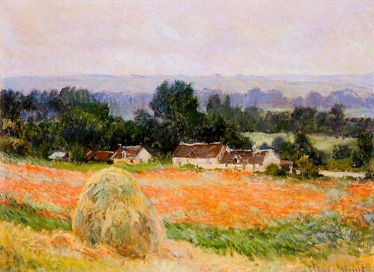
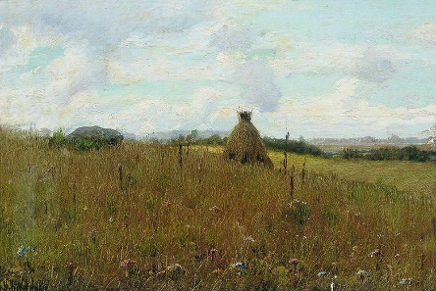
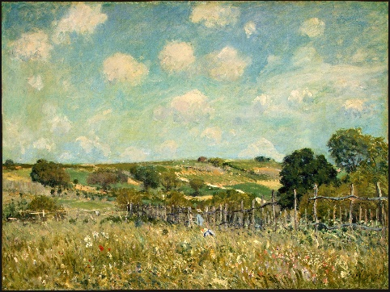

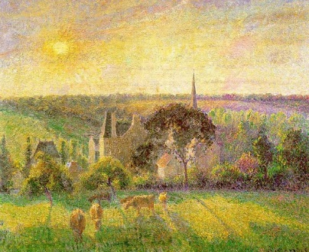
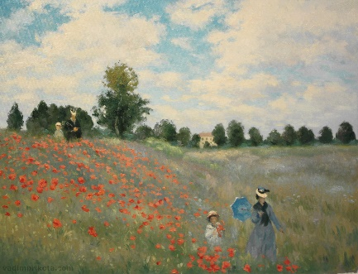

Практичне завдання

Приклад есе-враження від твору
Читаючи новелу, я чітко уявила собі стан ліричного героя. Хто з нас не знаходився в такому настрої, коли не хочеться нічого, крім спокою? Для того щоб позбутися роздратованості, втоми, потрібен відпочинок. Тому ліричний герой залишає місто, разом з його турботами та громадськими справами. їх замінюють ниви, жайворонок, поле, небо, "сонна вода у криниці". Щодня митець поспішає опинитися віч-на-віч з природою, красою якої він милується, силою якої напувається. Природа бере неабияку участь у розвитку сюжету. Вона супроводжує ліричного героя, гармонує з його переживаннями і думками. Коли вперше він опиняється серед природи, то чує "велику тишу". Але далі поступово з'являються різні поголоси і "тиша" зливається з "симфонією полів". Михайла Коцюбинського називають Сонцепоклонником, тому не дивує читачів те, що ліричний герой більш за все любить сонце, яке для нього є символом добра і любові. Коли митець жив у місті, він не помічав сонця, тому атмосфера на початку твору похмура. Але ось сонце з'являється у житті героя, надає іншого смислу його буттю, змінює настрій, погляди.
Коли я прочитала новелу "Intermezzo", зрозуміла, що людині необхідно постійно, "спілкуватися" з природою. Мала дитина втішається тільки біля матері, люди знайдуть спокій тільки серед природи, бо вони—її невіддільна частина. Я вважаю, що Михайло Коцюбинський був тонким психологом, великим знавцем людських душ, бо тільки письменник, наділений таким даром, міг так багатогранно зобразити внутрішній світ людини.

